从 周期信号的傅里叶级数 DFS 过渡到 非周期信号的傅里叶变换 FT，
然后开始讲 FT 的性质。这里开始就是“频域分析”的核心了。

一、单边谱和双边谱
前面我们已经知道，周期信号可以写成纯余弦形式：
$$f(t)=C_{0}+\sum_{n=1}^{∞}{C_{n}}cos⁡(nω_{1}t+φ_{n})$$
这里的 $C_{n}$和 $φ_{n}$可以画成 单边幅度谱 和 单边相位谱。
因为 $n=0,1,2,⋯$，所以单边谱只画在正频率一侧。

1. 单边幅度谱
单边幅度谱画的是：
$$C_{0}, C_{1}, C_{2},⋯$$
其中：
- $C_{0}$：直流分量
- $C_{1}$：基波幅度
- $C_{2}$：二次谐波幅度
- $C_{n}$：第 $n$次谐波幅度
例如：
$$f(t)=1+\sqrt{5}cos⁡(ω_{1}t+φ_{1})+cos⁡(2ω_{1}t+φ_{2})$$
那么单边幅度谱就是：
$$C_{0}=1,C_{1}=\sqrt{5},C_{2}=1$$

2. 单边相位谱
单边相位谱画的是：
$$φ_{1},φ_{2},φ_{3},⋯$$
注意：直流分量 $C_{0}$一般不讨论相位。

二、指数形式下的双边谱
指数形式傅里叶级数写成：
$$f(t)=\sum_{n=-∞}^{+∞}{F_{n}}e^{jnω_{1}t}$$
这里 $n$可以取：
$$0,±1,±2,⋯$$
所以它是双边谱。

1. 三角形式和指数形式的关系
若：
$$f(t)=C_{0}+\sum_{n=1}^{∞}{C_{n}}cos⁡(nω_{1}t+φ_{n})$$
因为：
$$C_{n}cos⁡(nω_{1}t+φ_{n})=\frac{C_{n}}{2}e^{j(nω_{1}t+φ_{n})}+\frac{C_{n}}{2}e^{-j(nω_{1}t+φ_{n})}$$
所以：
$$F_{n}=\frac{C_{n}}{2}e^{jφ_{n}} \\ F_{-n}=\frac{C_{n}}{2}e^{-jφ_{n}}$$
因此：
$$\boxed{∣F_{n}∣=\frac{C_{n}}{2},n≠0}$$
而：
$$\boxed{F_{0}=C_{0}}$$
$$∣F_{n}∣=\frac{1}{2}C_{n},n≠0$$

2. 双边幅度谱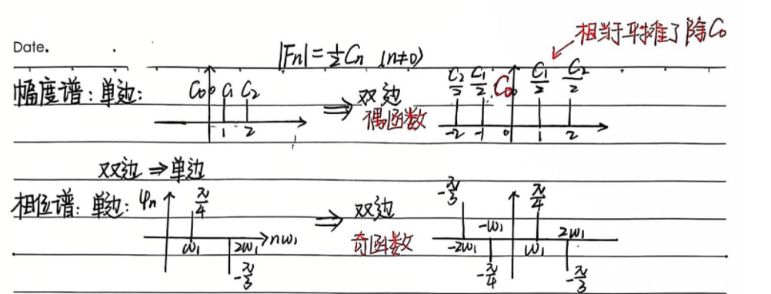
对于实周期信号：
$$∣F_{-n}∣=∣F_{n}∣$$
所以双边幅度谱是偶对称的。
例如单边幅度谱中：
$$C_{1}, C_{2}$$
变成双边谱后：
$$∣F_{±1}∣=\frac{C_{1}}{2} \\ ∣F_{±2}∣=\frac{C_{2}}{2}$$
直流项不除以 2：
$$F_{0}=C_{0}$$
“相当于平摊了，除了 $C_{0}$”就是这个意思。

3. 双边相位谱
因为：
$$F_{n}=\frac{C_{n}}{2}e^{jφ_{n}} \\ F_{-n}=\frac{C_{n}}{2}e^{-jφ_{n}}$$
所以：
$$∠F_{n}=φ_{n} \\ ∠F_{-n}=-φ_{n}$$
因此相位谱是奇对称的：
$$\boxed{∠F_{-n}=-∠F_{n}}$$
注意，相位可以差 $2π$，比如：
$$-\frac{3π}{2}$$
和：
$$\frac{π}{2}$$
本质是同一个相位，因为相差 $2π$。

三、例题：从信号写单边谱和双边谱
例子是：
$$f(t)=1-\frac{1}{2}sin⁡\left(\frac{π}{4}t − \frac{7π}{6}\right)+\frac{1}{4}cos⁡\left(\frac{π}{3}t − \frac{2π}{3}\right)$$
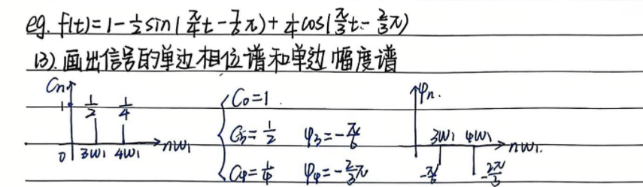
1. 先求基波周期和基波角频率（没有把 sin 转成 cos，严格按“单边幅度谱、相位谱”的余弦形式来说是不对的。）
两个非直流项的角频率分别是：
$$ω_{a}=\frac{π}{4} \\ ω_{b}=\frac{π}{3}$$
对应周期：
$$T_{a}=\frac{2π}{π/4}=8 \\ T_{b}=\frac{2π}{π/3}=6$$
所以总周期取最小公倍数：
$$T=24$$
基波角频率：
$$ω_{1}=\frac{2π}{T}=\frac{π}{12}$$

2. 判断谐波次数
$$\frac{π}{4}=3⋅\frac{π}{12}=3ω_{1}$$
所以第一项是三次谐波。
$$\frac{π}{3}=4⋅\frac{π}{12}=4ω_{1}$$
所以第二项是四次谐波。

3. 把正弦统一成余弦
因为：
$$-sin⁡x=cos⁡\left(x + \frac{π}{2}\right)$$
所以：
$$-\frac{1}{2}sin⁡\left(\frac{π}{4}t − \frac{7π}{6}\right)=\frac{1}{2}cos⁡\left(\frac{π}{4}t-\frac{7π}{6}+\frac{π}{2}\right) \\ -\frac{7π}{6}+\frac{π}{2}=-\frac{7π}{6}+\frac{3π}{6}=-\frac{4π}{6}=-\frac{2π}{3}$$
所以三次谐波为：
$$\frac{1}{2}cos⁡\left(3ω_{1}t − \frac{2π}{3}\right)$$
四次谐波为：
$$\frac{1}{4}cos⁡\left(4ω_{1}t − \frac{3π}{2}\right)$$
因此单边谱为：
$$C_{0}=1 \\ C_{3}=\frac{1}{2},φ_{3}=-\frac{2π}{3} \\ C_{4}=\frac{1}{4},φ_{4}=-\frac{2π}{3}$$

4. 双边谱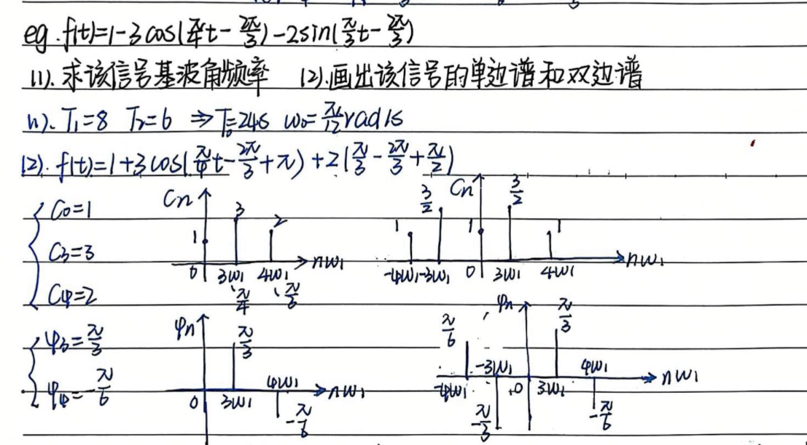
双边幅度谱：
$$∣F_{0}∣=1 \\ ∣F_{±3}∣=\frac{C_{3}}{2}=\frac{1}{4} \\ ∣F_{±4}∣=\frac{C_{4}}{2}=\frac{1}{8}$$
双边相位谱：
$$∠F_{3}=-\frac{π}{3}，∠F_{-3}=+\frac{π}{3} \\ ∠F_{4}=-\frac{π}{6}，∠F_{-4}=+\frac{π}{6}$$

例题：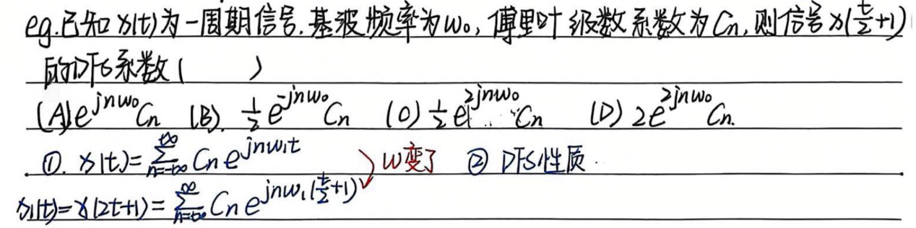
$x(\frac{t}{2}+1)$既有时间尺度变换，又有时间平移。
原信号：
$$x(t)=\sum_{n=-∞}^{∞}{C_{n}}e^{jnω_{0}t}$$
现在令：
$$y(t)=x(\frac{t}{2}+1)$$
直接代进去：
$$y(t)=\sum_{n=-∞}^{∞}{C_{n}}e^{jnω_{0}(\frac{t}{2}+1)}$$
展开指数：
$$y(t)=\sum_{n=-∞}^{∞}{C_{n}}e^{jnω_{0}}e^{jn\frac{ω_{0}}{2}t}$$
所以新的基波频率变成：$ω_{0}^{'}=\frac{ω_{0}}{2}$
于是：
$$y(t)=\sum_{n=-∞}^{∞}{D_{n}}e^{jnω_{0}^{'}t}$$
对比可得：
$$D_{n}=e^{jnω_{0}}C_{n}$$
所以答案是A
为什么没有 $\frac{1}{2}$。这个地方很容易和傅里叶变换混淆。
傅里叶变换里有：
$$x(at)⟺\frac{1}{∣a∣}X(\frac{ω}{a})$$
但是傅里叶级数系数做时间尺度变换时，不会多出来 $\frac{1}{2}$，因为周期也跟着变了。
原来周期是：
$$T_{0}=\frac{2π}{ω_{0}}$$
现在：
$$y(t)=x(\frac{t}{2}+1)$$
时间被拉长 2 倍，所以周期变成：
$$T_{y}=2T_{0}$$
基波频率变成：
$$ω_{y}=\frac{2π}{2T_{0}}=\frac{ω_{0}}{2}$$
所以只是频率轴变稀疏了，系数本身不乘 $\frac{1}{2}$。

这题可以记成一句话：
$$x(t+t_{0})⇒C_{n}e^{jnω_{0}t_{0}} \\ x(at)⇒\text{基波频率变为 }aω_{0},\text{ 系数不变}$$
这题是：
$$x(\frac{t}{2}+1)$$
所以：
$$ω_{0}^{'}=\frac{ω_{0}}{2} \\ D_{n}=C_{n}e^{jnω_{0}⋅1}=e^{jnω_{0}}C_{n}$$
四、周期矩形脉冲的 DFS
“脉冲持续时间与带宽成反比”。这是非常重要的结论。
设周期矩形脉冲：
- 幅度为 $A$
- 脉宽为 $τ$
- 周期为 $T$
- 以原点为中心，即在 $\left[-τ/2,τ/2\right]$内为 $A$

1. 直流分量
直流分量就是一周期平均值：
$$a_{0}=\frac{1}{T}\int_{T}{f(t) dt}$$
矩形脉冲一个周期内面积为：
$$Aτ$$
所以：
$$\boxed{a_{0}=\frac{Aτ}{T}}$$
这就是占空比乘以幅度。

2. 因为是偶函数，所以只有余弦项
该矩形脉冲关于 $t=0$对称，所以：
$$f(t)=f(-t)$$
是偶函数。
因此：
$$b_{n}=0$$
只剩：
$$a_{0}, a_{n}$$

3. 求 $a_{n}$
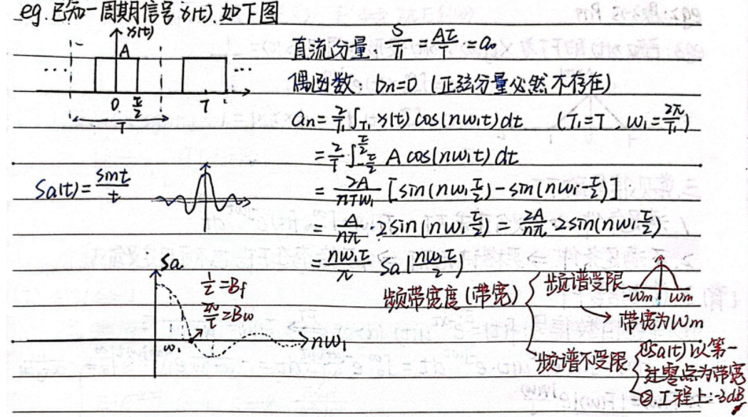
$$a_{n}=\frac{2}{T}\int_{-τ/2}^{τ/2}{Acos⁡(n}ω_{1}t) dt$$
因为偶函数积分可以写成两倍：
$$a_{n}=\frac{4A}{T}\int_{0}^{τ/2}{cos⁡(n}ω_{1}t) dt$$
积分得：
$$a_{n}=\frac{4A}{T}⋅\frac{sin⁡(nω_{1}τ/2)}{nω_{1}}$$
由于：
$$ω_{1}=\frac{2π}{T}$$
所以：
$$a_{n}=\frac{2A}{nπ}sin⁡\left(\frac{nω_{1}τ}{2}\right)$$
也可以写成 $Sa$函数形式：
$$Sa(x)=\frac{\sin{x}}{x}$$
于是：
$$\boxed{a_{n}=\frac{2Aτ}{T}Sa\left(\frac{nω_{1}τ}{2}\right)}$$
4. 指数形式系数
指数形式系数为：
$$F_{n}=\frac{1}{T}\int_{-τ/2}^{τ/2}{A}e^{-jnω_{1}t} dt$$
结果是：
$$\boxed{F_{n}=\frac{Aτ}{T}Sa\left(\frac{nω_{1}τ}{2}\right)}$$
注意：
$$a_{n}=2F_{n}$$
因为这是偶函数，$F_{n}$ 是实数，双边每边分一半。

5. 频谱包络
$$F_{n}=\frac{Aτ}{T}Sa\left(\frac{nω_{1}τ}{2}\right)$$
说明离散谱线落在一个 $Sa$函数包络上。
第一零点满足：
$$\frac{nω_{1}τ}{2}=π$$
即：
$$nω_{1}=\frac{2π}{τ}$$
所以主瓣宽度和 $τ$有关。如果看左右两边，零点是：
$$-\frac{2π}{τ}\text{到}+\frac{2π}{τ}$$
所以主瓣总宽度是：
$$\frac{4π}{τ}$$
但很多时候说“带宽”时，只说正频率方向，所以写：
$$ω_{m}=\frac{2π}{τ}$$
为什么“脉宽越窄，频谱越宽”？
关键看这个第一零点：
$$ω_{m}=\frac{2π}{τ}$$
如果 $τ$变小，也就是脉冲变窄，那么：
$$\frac{2π}{τ}$$
会变大。
也就是说，Sa 函数的第一个零点跑得更远，主瓣变宽，频谱范围变大。
所以：
$$τ↓⇒ω_{m}↑$$
这就是：
$$\boxed{\text{时域越窄，频域越宽}}$$
直观理解就是：一个很窄的脉冲变化特别快，要用很多高频成分才能合成出来。
比如一个很宽、很平缓的波形，不需要太多高频。
但一个很窄、边沿很陡的脉冲，需要很多高频分量来“凑”出那个突变。

为什么说矩形脉冲频谱无限宽？
因为 Sa 函数虽然有零点，但它后面还有很多旁瓣：
$$±2π,±3π,⋯$$
它不是到第一个零点就彻底没了，而是后面还会继续振荡，只是越来越小。
所以严格来说：
$$\boxed{\text{矩形脉冲的频谱是无限宽的}}$$
但是工程上不可能真的取无限宽，所以通常近似认为：
- 取主瓣宽度作为带宽；
- 或者取到幅度下降到某个标准，比如 $-3\text{dB}$。
理论上谱线无限多，所以频谱无限宽；
但工程上常用主瓣宽度或者 $-3\text{dB}$带宽来近似。

6. $T$和 $τ$分别控制什么？
这个特别重要。
$T$：控制谱线间隔
因为：
$$ω_{1}=\frac{2π}{T}$$
频谱的谱线位置是：
$$nω_{1}$$
所以 $T$越大，$ω_{1}$ 越小，谱线越密。

$τ$：控制 Sa 包络宽度
第一零点是：
$$ω_{m}=\frac{2π}{τ}$$
所以 $τ$越小，包络越宽。

可以这样记：
$$\boxed{T\text{ 控制谱线间隔}} \\ \boxed{τ\text{ 控制频谱包络宽度}} \\ \boxed{Aτ/T\text{ 控制整体幅度和直流分量}}$$

7. $a_{n}=2F_{n}$怎么理解？
因为这是偶函数，所以三角形式只有余弦项：
$$b_{n}=0$$
指数形式是双边频谱：
$$F_{n}e^{jnω_{1}t}+F_{-n}e^{-jnω_{1}t}$$
由于信号是偶函数，$F_{n}$ 是实数，而且：
$$F_{n}=F_{-n}$$
所以：
$$F_{n}e^{jnω_{1}t}+F_{n}e^{-jnω_{1}t}$$
提出来：
$$F_{n}(e^{jnω_{1}t}+e^{-jnω_{1}t})$$
而：
$$e^{jθ}+e^{-jθ}=2cos⁡θ$$
所以：
$$F_{n}(e^{jnω_{1}t}+e^{-jnω_{1}t})=2F_{n}cos⁡(nω_{1}t)$$
因此三角形式中的余弦系数是：
$$\boxed{a_{n}=2F_{n}}$$
这就是“双边每边分一半”的意思。
指数形式里，$+n$ 和 $-n$各有一根谱线；
三角形式里，它们合并成一根余弦谱线，所以幅度变成两倍。

最后浓缩成一句话：
$$\boxed{\text{周期矩形脉冲的谱线是离散的，但谱线高度服从 Sa 包络；脉冲越窄，Sa 主瓣越宽，频谱越宽。}}$$
脉宽越窄，$τ$ 越小，则：
$$\frac{2π}{τ}$$
越大，频谱越宽。
所以：
$$\boxed{\text{时域脉冲越窄，频域频谱越宽}}$$
也就是：
$$\boxed{\text{脉冲持续时间与带宽成反比}}$$
这句话后面通信、滤波、采样都会用到。

五、从傅里叶级数到傅里叶变换
周期信号用傅里叶级数，非周期信号用傅里叶变换。
周期信号频谱是离散的：
$$ω=nω_{1}$$
而非周期信号可以看作周期 $T→∞$，于是：
$$ω_{1}=\frac{2π}{T}→0$$
谱线越来越密，最后变成连续频谱。
这就是从 FS 到 FT 的直观过渡。
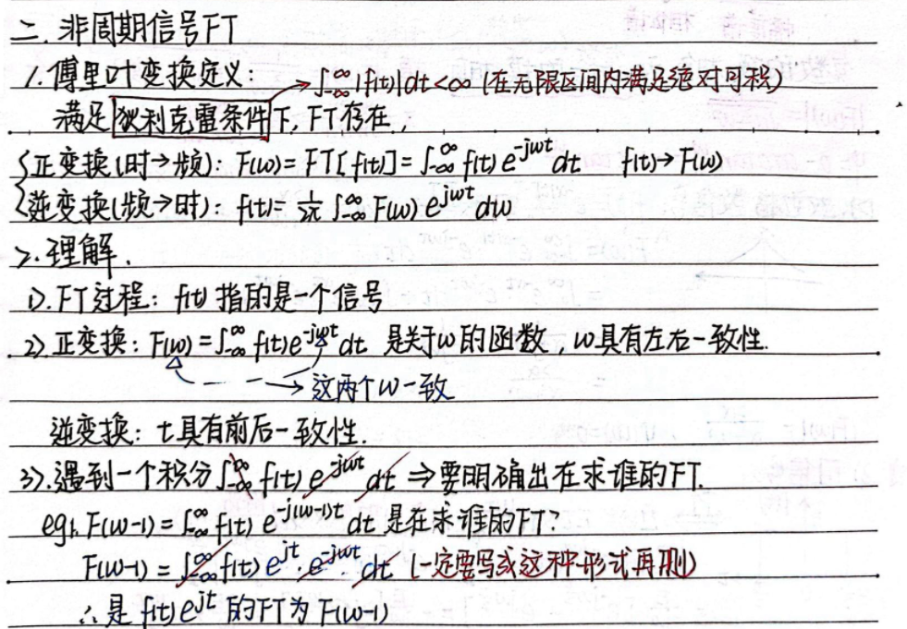

六、非周期信号的傅里叶变换定义
笔记采用的约定是：
$$\boxed{F(ω)=\int_{-∞}^{+∞}{f(t)}e^{-jωt} dt}$$
反变换是：
$$\boxed{f(t)=\frac{1}{2π}\int_{-∞}^{+∞}{F(ω)}e^{jωt} dω}$$
这里要特别注意正负号：
- 正变换：$e^{-jωt}$
- 反变换：$e^{jωt}$

1. $F(ω)$是什么？
$F(ω)$是关于 $ω$的函数，描述信号中各个角频率成分的大小和相位。
所以：
$$f(t)↔F(ω)$$
表示一对傅里叶变换。

2. $F(0)$的意义
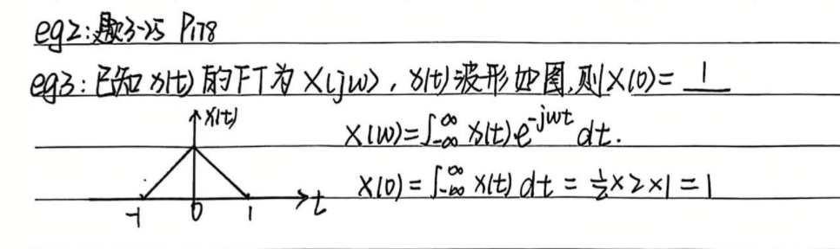
代入 $ω=0$：
$$F(0)=\int_{-∞}^{+∞}{f(t) dt}$$
所以：
$$\boxed{F(0)=\text{时域信号的面积}}$$
三角形信号面积为：
$$\frac{1}{2}×2×1=1$$
所以：
$$X(0)=1$$

七、常见信号的傅里叶变换
这一页是必背内容。

- 单边指数信号
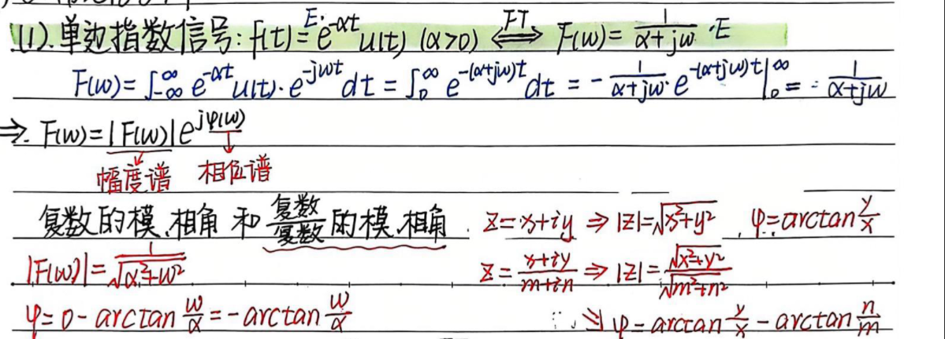
$$f(t)=e^{-αt}u(t),α>0$$
其傅里叶变换为：
$$F(ω)=\int_{0}^{+∞}{e^{-αt}}e^{-jωt} dt \\ =\int_{0}^{∞}{e^{-(α+jω)t}} dt \\ =\frac{1}{α+jω}$$
所以：
$$\boxed{e^{-αt}u(t)↔\frac{1}{α+jω}}$$
如果前面有幅度 $E$：
$$\boxed{Ee^{-αt}u(t)↔\frac{E}{α+jω}}$$

- 单边指数的幅度谱和相位谱
$$F(ω)=\frac{1}{α+jω}$$
模长为：
$$∣F(ω)∣=\frac{1}{\sqrt{α^{2}+ω^{2}}}$$
相位为：
$$φ(ω)=-arctan⁡\frac{ω}{α}$$
所以：
$$\boxed{∣F(ω)∣=\frac{1}{\sqrt{α^{2}+ω^{2}}}} \\ \boxed{φ(ω)=-arctan⁡\frac{ω}{α}}$$

- 双边指数信号
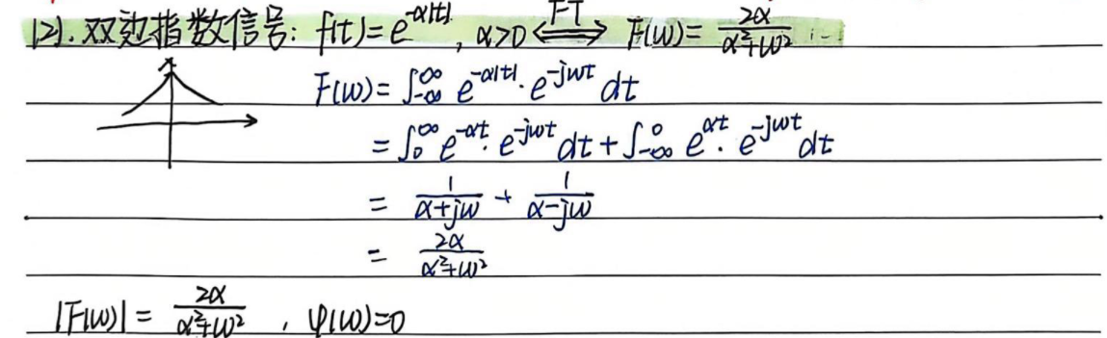
$$f(t)=e^{-α∣t∣},α>0$$
它是偶函数。
傅里叶变换：
$$F(ω)=\int_{-∞}^{+∞}{e^{-α∣t∣}}e^{-jωt} dt$$
因为它是偶函数，所以结果是实偶函数：
$$\boxed{e^{-α∣t∣}↔\frac{2α}{α^{2}+ω^{2}}}$$
相位为 0。

4. 门信号，也就是矩形脉冲
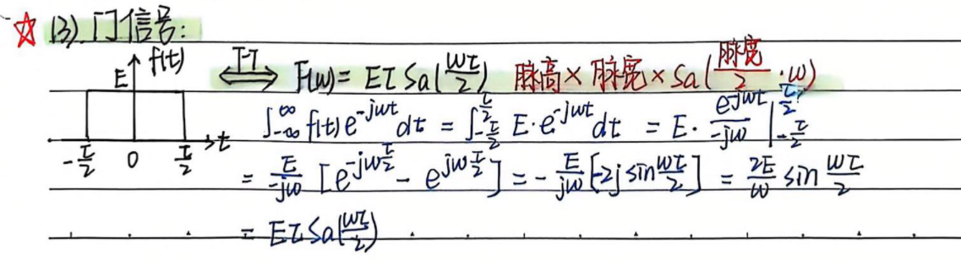
设：
$$f(t)=\left\{\begin{matrix}E, & ∣t∣<τ/2 \\ 0, & \text{其他}\end{matrix}\right.$$
则：
$$F(ω)=\int_{-τ/2}^{τ/2}{E}e^{-jωt} dt$$
结果为：
$$F(ω)=EτSa\left(\frac{ωτ}{2}\right)$$
所以：
$$\boxed{\text{矩形脉冲}↔EτSa\left(\frac{ωτ}{2}\right)}$$
这和前面周期矩形脉冲的频谱包络完全对应。

5. 直流信号
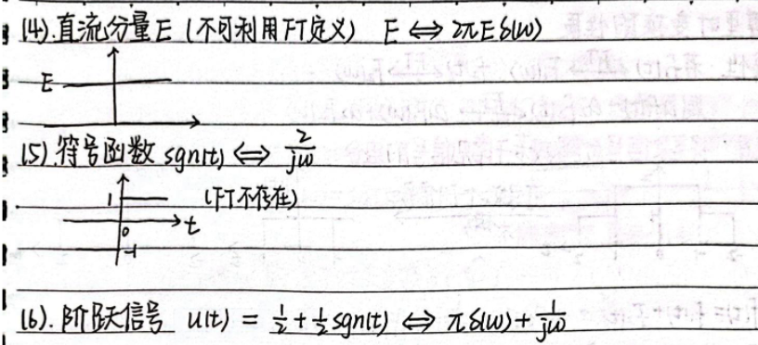
常数信号：
$$f(t)=E$$
不是绝对可积的，所以不能直接用普通积分定义求 FT。
但在广义傅里叶变换意义下：
$$\boxed{E↔2πEδ(ω)}$$
意思是：直流信号只含有 $ω=0$的频率成分。

6. 符号函数
$$sgn(t)=\left\{\begin{matrix}1, & t>0 \\ -1, & t<0\end{matrix}\right.$$
其傅里叶变换为：
$$\boxed{sgn(t)↔\frac{2}{jω}}$$
这也是广义傅里叶变换，不是普通积分意义下的 FT。

7. 阶跃函数
因为：
$$u(t)=\frac{1}{2}+\frac{1}{2}sgn(t)$$
所以：
$$u(t)↔\frac{1}{2}⋅2πδ(ω)+\frac{1}{2}⋅\frac{2}{jω}$$
于是：
$$\boxed{u(t)↔πδ(ω)+\frac{1}{jω}}$$

8. 冲激函数
$$δ(t)$$
的傅里叶变换为：
$$\boxed{δ(t)↔1}$$
因为：
$$\int_{-∞}^{+∞}{δ(t)}e^{-jωt}dt=1$$

